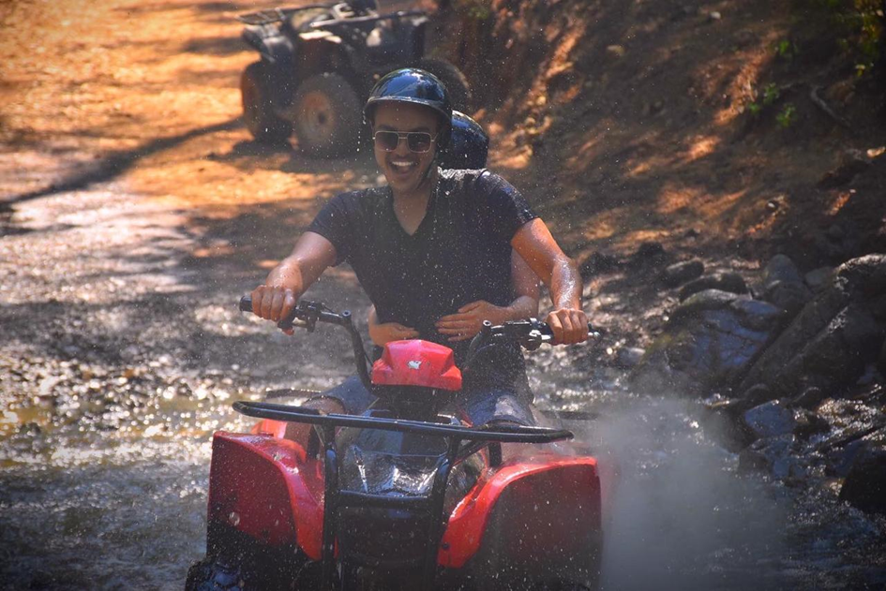

macera, dış mekan, açık havada dinlenme, kişi, şahıs içeren bir resim

Açıklama otomatik olarak oluşturuldu

dış mekan, giyim, kişi, şahıs, gökyüzü içeren bir resim

Açıklama otomatik olarak oluşturuldu